* Valors. El cassó del Gerard és una bonica història que ens demostra la importància de destacar i trobar els aspectes positius que s’amaguen dins de cadascun de nosaltres i veure que tothom necessita una mà amiga que ens ajudi a superar les dificultats.

https://www.youtube.com/watch?v=FklZXOOsNW8
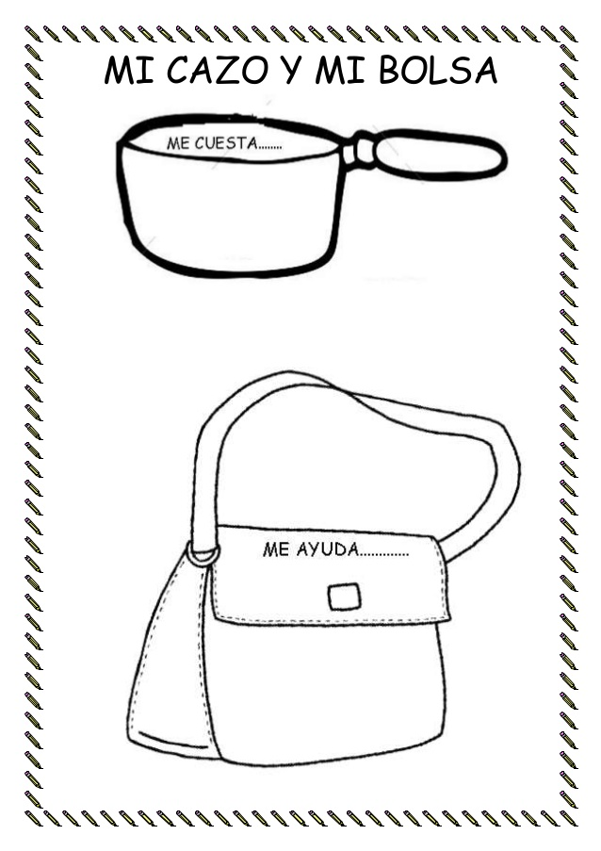
Hem preparat unes imatges i preguntes per reflexionar. Podeu compartir-les amb algú de la família!

EL MEU CASSÓ I LA MEVA BOSSA
EM COSTA...
M’AJUDA...

PREGUNTES PER REFLEXIONAR

Per què el Gerard és diferent?
Hi ha alguna cosa en nosaltres mateix@s que de vegades no ens deixi fer el que volem? (timidesa, inseguretat…)
Alguna vegada t’has sentit diferent?
Què va fer el Gerard quan es va adonar que els altres nens i nenes el veien estrany?
Alguna vegada t’has sentit rebutjat o rebutjada per altres persones? Com t’has sentit?
Alguna vegada has rebutjat algú perquè l’has considerat diferent? Com creus que s’ha sentit?
Què penses de la persona que li ensenya a portar el seu cassó i a fer coses amb ell?
Creus que series capaç de fer com aquesta persona i veure allò que té de bo acceptar les seves diferències i ajudar-la a superar les seves pors?
Hi ha algun nen o nena a la classe que et recordi aquesta presentació i amb qui puguis actuar com aquesta senyora?
Com se sentiria aquesta persona “diferent” si ajudéssim? Com et sentiries tu?
Hi ha coses que et costa fer?
Podríem dir que tothom tenim o portem un cassó?
Podem fer alguna cosa per portar millor el nostre “cassó”?

